[副院长Nature子刊图片重复，广州医科大学附属肿瘤医院论文被撤稿](https://mp.weixin.qq.com/s?__biz=Mzk1Nzk5NzI3Mw==&mid=2247484604&idx=1&sn=a8a9cf47e1377256217507c5457d32e6)

原创观观[图片观察](javascript:void(0);)2025-04-09 21:45:49广东

这篇2019年发表的Cell Death & Disease期刊（IF：8.1）， 主要由Xiaoting Jia , Lejuan Shi , Xiaorong Wang , Liyun Luo , Li Ling , Jiang Yin , Ying Song , Zhijie Zhang , Ni Qiu , Hao Liu , Min Deng , Zhimin He  , Hongsheng Li  , Guopei Zheng共同完成，所有作者来自广州医科大学附属肿瘤医院；2024年8月被读者质疑文章图片存在重复使用，作者也表示仔细检查原始数据，并联系编辑进行必要的勘误。该文昨日已被撤回

**论文信息**

标题：KLF5 regulated lncRNA RP1 promotes the growth and metastasis of      breast cancer via repressing p27kip1 translation

作者：Xiaoting Jia、Lejuan Shi、Xiaorong Wang 等

期刊：Cell Death & Disease

发表日期：2019 年 5 月 9 日

DOI：10.1038/s41419-019-1566-5

PMID：31073122

PMCID：PMC6509113

单位：Affiliated Cancer Hospital & Institute of Guangzhou Medical      University, Key Laboratory of Protein Modification and Degradation, The      State Key Laboratory of Respiratory, Guangzhou Key Laboratory of      "Translational Medicine on Malignant Tumor Treatment",      Hengzhigang Road 78#, Guangzhou, 510095, Guangdong, China.

**质疑内容**

**1#**

2024年8月

图 2E 中的两个图似乎有一些非常相似的点星座。作者能否提供这两个图的统计数据？

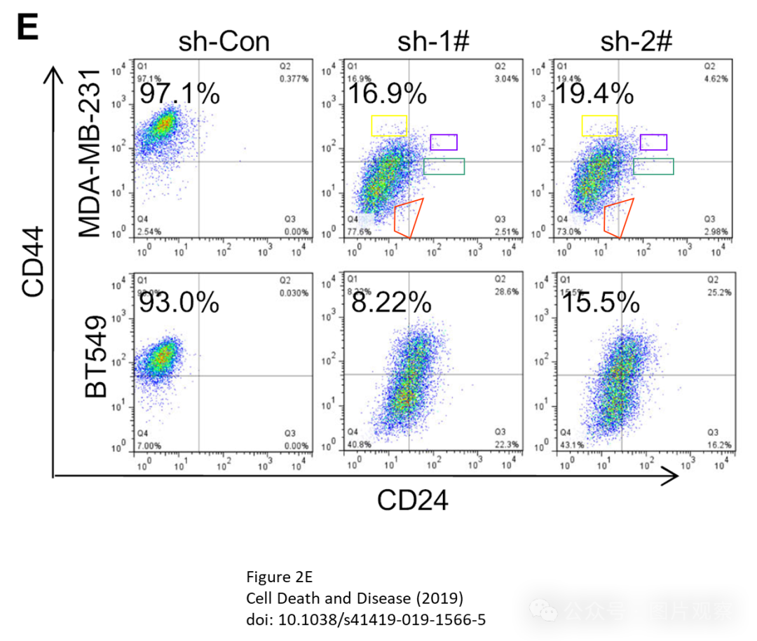

**#2**

2024年8月

在图 3C 中，凝胶条似乎用于不同的条件，作如下所示。

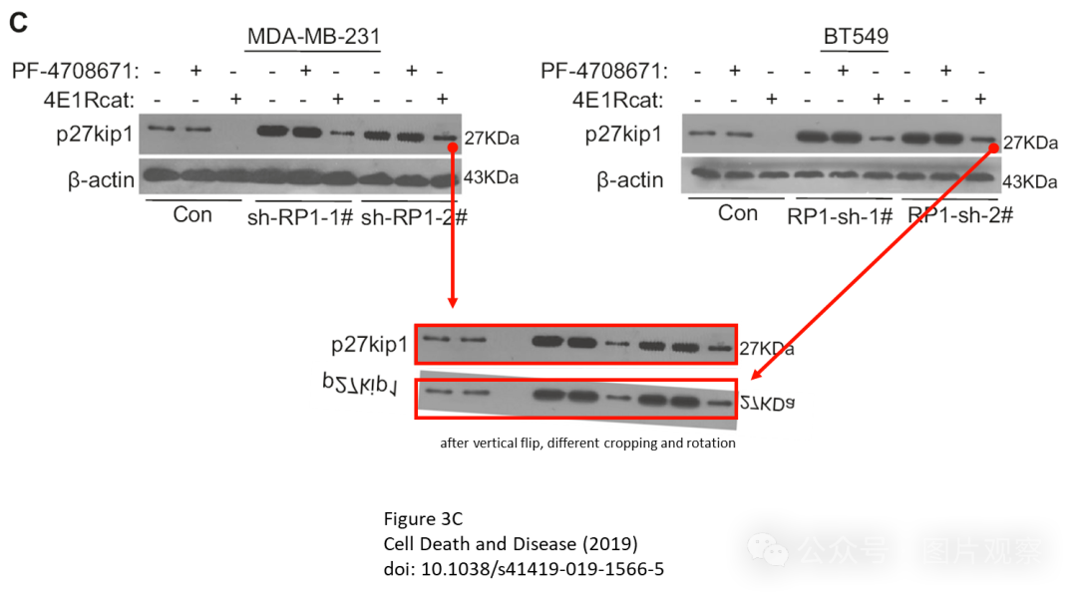

**#3**

2024年8月

图 4E 中的图像似乎与图 5F 中的图像重叠，但条件不同。

潭

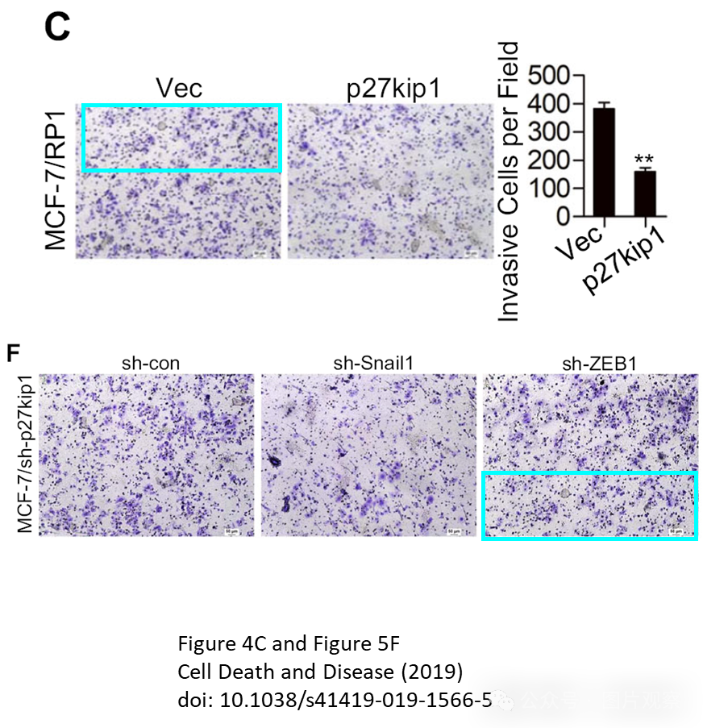

这项研究得到了国家自然科学的资助 中国基金会（81672616、81872197、81402196、81602016、81772825）; 广东省杰出青年自然科学基金 （2016A030306003）;广东省专项支持计划 （2017TQ04R809） 及 广东省自然科学基金（2017A030313867）;广州键 医学学科建设项目基金;科学技术计划 中国广州市 （201710010100）;教育委员会项目 广东省 （2016KTSCX115）.

**#4**

2024年8月

单击此处查看基于上述报告的问题的动画视频。

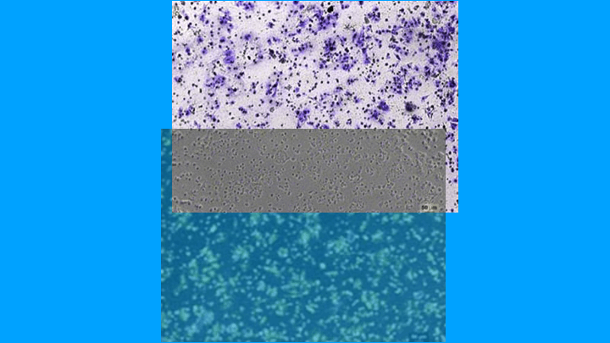

其他动画可在此处获得。指向相关 PubPeer 帖子的链接在描述中。请注意，我们不做任何评判，而只是将他人的观察结果可视化。

**#5（作者）** Guopei Zheng

2024年8月

亲爱的 Actinopolyspora biskrensis 和 Illex illecebrosus： 我们衷心感谢您对我们出版物的友好评论。我们将仔细彻底地检查我们的原始数据，并联系编辑进行必要的勘误。

**输入标题**

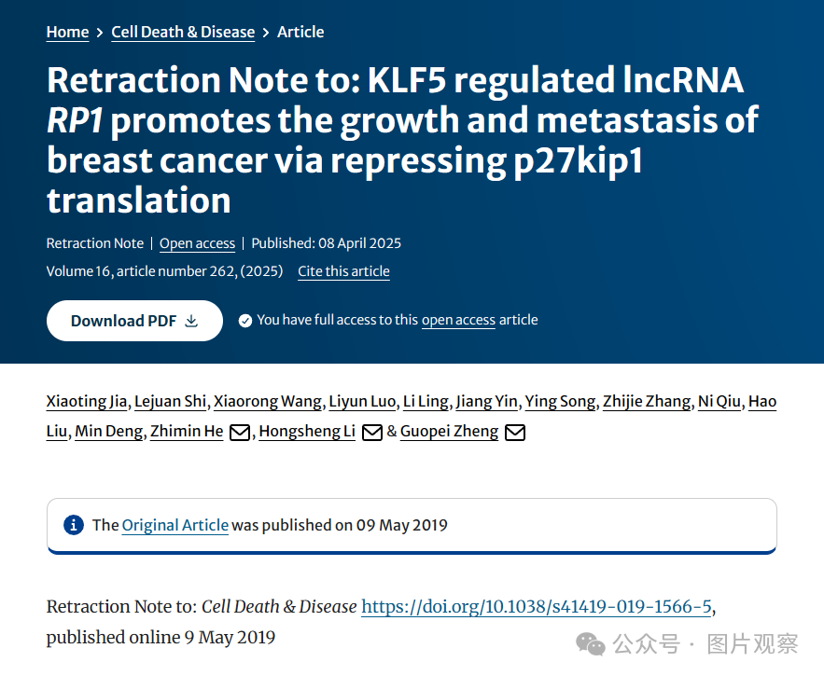

主编们撤回了这篇文章，因为对本书中呈现的数字感到担忧。这些担忧使文章的整体科学合理性受到质疑。发布后进行的调查发现了以下问题：

* 图 2E 中的两个流式细胞术图，标记为 MDA-MB-231、sh-1# 和 MDA-MB-231、sh-2#，似乎具有重复模式;
* 图 3C 中的两个凝胶条，标记为 p27kip1、MDA-MB-231 和 p27kip1、BT549，当重新缩放和旋转时，似乎彼此重叠;
* 图 4C 中面板 MCF-7/RP1 的一部分、Vec 似乎与图 5F 中面板 MCF-7/sh-p27kip1、sh-ZEB1 的一部分重叠;
* 旋转时，图 5F 中面板 MCF-7/sh-p27kip1、Vec 的一部分似乎与同一图中面板 MCF-7/sh-p27kip1、ZEB1 的一部分重叠。

因此，主编们不再对本文中介绍的研究的完整性有信心

作者没有说明他们是否同意这一撤回。



**END**



**#**

**扫码关注我们**



Don't be ashamed



专注于国内论文质疑报道

**欢迎投稿联系**

[#广州医科大学附属肿瘤医院](https://mp.weixin.qq.com/mp/appmsgalbum?__biz=Mzk1Nzk5NzI3Mw==&action=getalbum&album_id=3936147530668228621#wechat_redirect)